Всероссийская акция «Блокадный хлеб»

Шестнадцать тысяч матерей
пайки получат на заре
— сто двадцать пять блокадных грамм
с огнем и кровью пополам.
...О, мы познали в декабре –
не зря «священным даром» назван
обычный хлеб. И тяжкий грех –
хотя бы крошку бросить наземь:
таким людским страданьем он,
такой большой любовью братской
для нас отныне освящен,
наш хлеб насущный, ленинградский.
О. Ф. Берггольц

Одной из самых героических и трагических страниц Великой Отечественной войны стала блокада Ленинграда.
Всероссийский Урок памяти «Блокадный хлеб» прошел во всех классах нашей школы в рамках Всероссийской акции «Блокадный хлеб». Сегодня этот день, 27 января, отмечается как День воинской славы России – День полного освобождения Ленинграда от фашистской блокады в 1944 году.
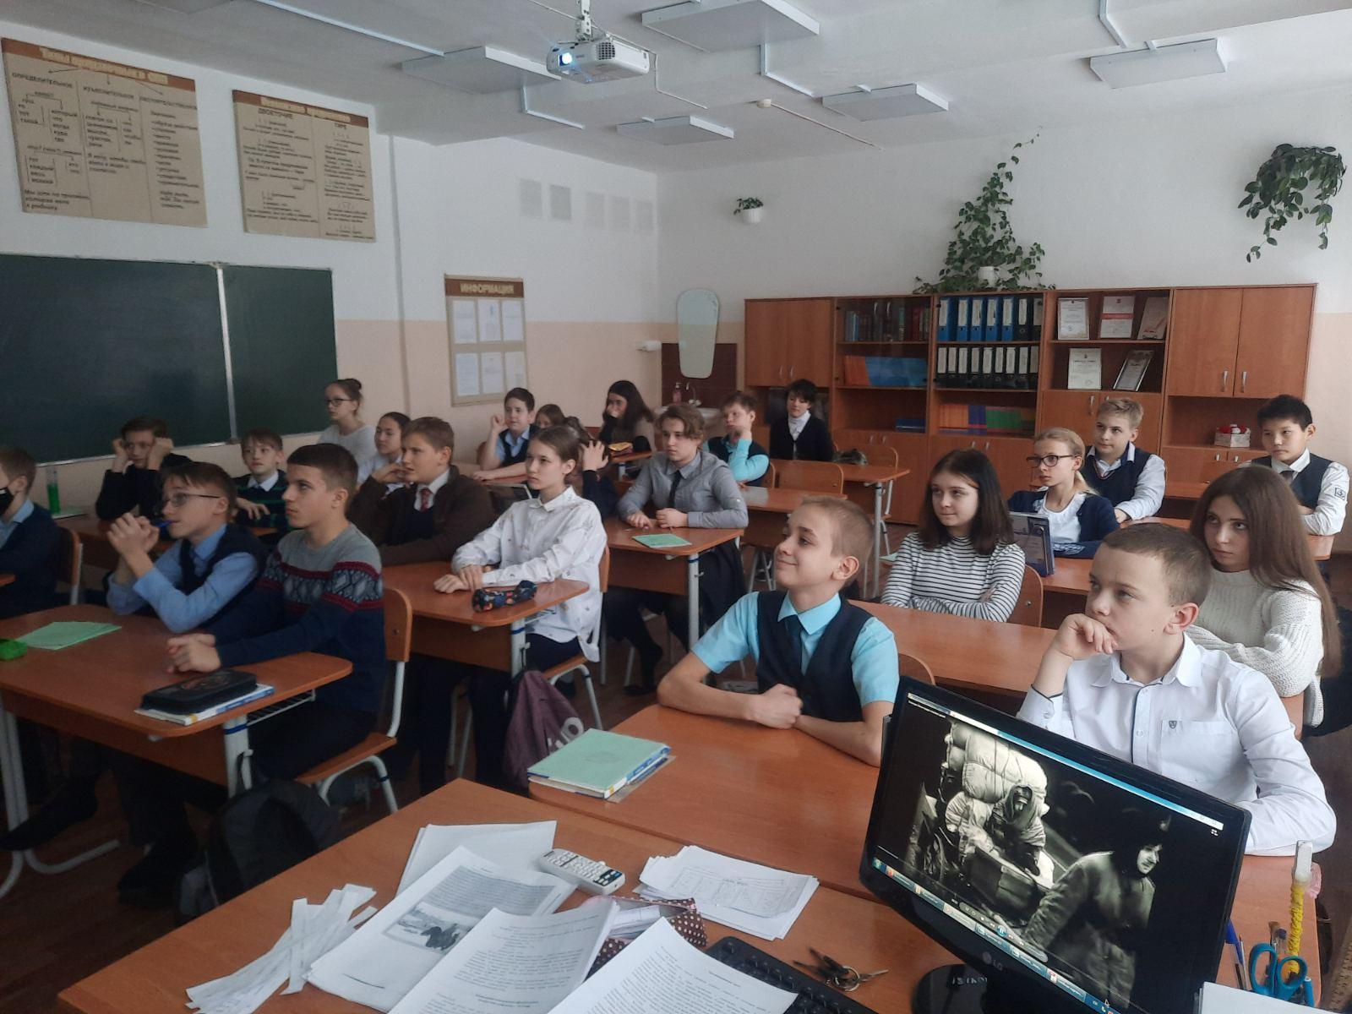
Вспоминая подвиг ленинградцев и защитников города, мы обращались к символу блокадного Ленинграда - небольшому кусочку хлеба - 125 грамм. Именно такая самая минимальная норма выдачи хлеба была установлена в самый трудный период блокады - зимой 1941/1942 г.

